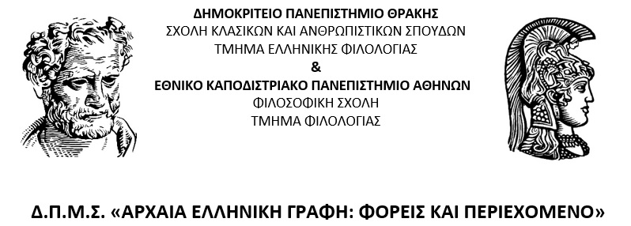

ΑΙΤΗΣΗ ΕΓΓΡΑΦΗΣ

Προσωπικά Στοιχεία  ……………………………….. |  | Στοιχεία Ταυτότητας  ………………………………..
Επώνυμο: |  | Αριθμός:
Όνομα: |  | Ημ. Έκδοσης:
Πατρώνυμο: |  | Εκ. Αρχή:
Μητρώνυμο: |  | Ημ. Γέννησης:
ΑΦΜ: |  | Τόπος Γέννησης:
ΑΜΚΑ: |  | Δημότης:
Τηλ. οικίας: |  | Του Νομού:
Κιν. Τηλ: |  | Υπηκοότητα:
Email: |  | Οικ. Κατάσταση:

Ταχ. Δ/νση:

Με ατομική μου ευθύνη και γνωρίζοντας τις κυρώσεις, που προβλέπονται από τις διατάξεις της παρ. 6 του άρθρου 22 του Ν. 1599/1986, δηλώνω ότι:
- Έλαβα γνώση και αποδέχομαι πλήρως τον κανονισμό και τις γενικές διατάξεις του Δ.Π.Μ.Σ «Αρχαία Ελληνική Γραφή» και ουδεμία απαίτηση οικονομική ή άλλη θα αξιώσω στην περίπτωση εγκατάλειψης του προγράμματος ή διαγραφής μου κατά τον κανονισμό.
- Το ποσό της προκαταβολής που θα καταβάλλω για την κατοχύρωση της θέσης μου στο Δ.Π.Μ.Σ. δεν επιστρέφεται.
- Έχω διαβάσει, κατανοήσει και συναινώ με το περιεχόμενο της «Πολιτικής Προστασίας των Προσωπικών Δεδομένων» του Δ.Π.Θ. και του Ε.Κ.Π.Α.

Ημερομηνία: …………………………………..

Ο/Η Αιτών/-ούσα

